Liebe Projektgruppe, ich habe Ihnen am Rand auf den ersten beiden Seiten einige Anmerkungen gemacht, die für die weiteren Ausführungen ebenfalls zu beachten sind. Diese beziehen sich zum Teil auf den Stil, aber auch auf Gliederung und Zitate. Sie müssen Ihre Gliederung auf jeden Fall deutlich kennzeichnen, mit 1.,2., 3. sowie Unterpunkten 1.1, 1.2 usw. Ideen dazu am Rand. Zu den zitierten Quellen geben Sie bitte nicht die URL an, sondern geben Sie jeder Internetquelle einen Namen, der zur Homepage passt. Diesen Namen zitieren Sie, im Literaturverzeichnis am Ende der Arbeit müssen Sie dann Namen und URL nennen, so ist es für den Leser klar, um welche Quelle es sich handelt. Angaben dazu finden Sie im entsprechenden Dokument im IS.
UND GANZ WICHTIG: Ihre Arbeit enthält zu wenige Quellen, bei vielen Textteilen ist nicht klar, woher Sie die Quellen haben. Wenn Sie sich in einem längeren Abschnitt nur auf eine Quelle beziehen, dann verbalisieren Sie das. So ist es eindeutig zu wenig.
Sprachlich ist Ihre Arbeit sehr gut und sicher. Achten Sie nur darauf, weniger oft ICH zu schreiben.

Theoretischer Teil
Der gesunde Lebensstil
Gesundheit wünschen wir uns alle bis in hohes Alter. Dabei handelt es sich um keine selbstverständliche Sache. Damit wir gesund bleiben, müssen wir selbst etwas dazu beitragen. Und gerade der gesunde Lebensstil ist eine Voraussetzung dafür. Was alles kann man jedoch unter dem Begriff „Gesunder Lebensstil“ verstehen? Bevor wir zur Erklärung dieser Verbindung kommen, gilt es, den Begriff „Gesundheit“ näher zu definieren, denn die Gesundheit ist mit dem Lebensstil eng verbunden.
Nach der WHO (Weltgesundheitsorganisation) lautet die Definition der Gesundheit folgend:
„Gesundheit ist ein Zustand des vollständigen körperlichen, geistigen und sozialen Wohlergehens und nicht nur das Fehlen von Krankheit oder Gebrechen“ .
Im Rahmen der Gesundheit ist es möglich zwischen den inneren und äußeren Determinanten zu unterscheiden.
Innere Determinanten = sind nicht beeinflussbar (genetische Faktoren, angeborene Dispositionen, Alter, Geschlecht)
Äußere Determinanten = sind beeinflussbar (Lebensstil, Umwelt, Arzt-Pflege)
Davon ausgehend befassen sich die folgenden Ausführungen genauer mit dem Begriff und Definitionen von gesundem Lebenstil. Ein gesunder Lebensstil ist eine gesunde Lebensart, die zur Risikominimalisierung der Krankheiten führt. Welche Faktoren gehören zum gesunden Lebenstill? Nach http://de.wikipedia.org/wiki/Gesundheit handelt es sich um körperliche, seelisch-geistige und materielle Faktoren. Da diese Gliederung ziemlich ausführlich ist, werden für jeden Bereich nur einige wichtige Beispiele genannt.
A) Körperliche Faktoren
- genetische Faktoren (Gene)??? Ist das nicht eine innere Determinante???
- gesunde, frische, vielseitige, vitamin- und mineralienreiche Nahrung wie z. B. Obst, Gemüse, Wollkornprodukte, Milchprodukte, Kartoffeln, Hülsenfrüchte, Fleisch, Fisch etc.
- Balance zwischen Spannung und Entspannung
- körperliche, regelmäßige Bewegung und Betätigung (Sport, Spiel, Arbeit)
- genug Schlaf, Ruhe und Erholung, keine Hetze und Stress vermeiden
B) Seelisch-geistige Faktoren
- Geliebt sein und selbst lieben können
  - Lebenspartner, Kinder, Familie, Mitmenschen
  - Freundlichkeit, Kontaktfähigkeit, soziale Kompetenz
- Selbstachtung, Selbstvertrauen
  - Erfolg und Anerkennung
  - Fähigkeit sich als Individuum zu behaupten, sich abgrenzen können
- Sicherheit
  - Mindest-Sicherheit, die Nahrung, die Kleidung, das Wohnen betreffend
  - doch gewisse Spannung ist notwendig, sonst versinkt man in Lethargie
- Verbundenheit
  - zum Partner, zu Freunden und zu anderen
  - Erlebnisse mit Erinnerungswert
C) Materielle Faktoren
- Mindestens minimaler Wohlstand
- Wohnsituation
- Soziale Sicherheit
- Sauberes Trinkwasser
- Genügend Nahrung
Wie ich schon oben angedeutet habe, dass diese Gliederung ziemlich ausführlich ist, möchte ich noch eine andere Zusammenfassung mit den wichtigsten Faktoren, die den gesunden Lebenstils beeinflussen, erwähnen:
1) Nahrung (Nahrungs-Verhalten)
2) Körperliche Bewegung
3) Rauchen (aktives und passives Rauchen)
4) Alkoholkonsum
5) Stress, psychologisch-soziale Faktoren
6) Sexuales-Verhalten
7) Konsumation von Drogen
8) Hygienische Gewonheiten
9) Arbeit und Arbeitsbedingungen
10) Relaxation, Erholung
Diese alle Faktoren hängen also mit dem gesunden Lebensstil zusammen. Da diese Problematik zu breit ist, werden im Folgenden vor allem jene Aspekte dargestellt, die in direktem Bezug zu unseren Thema sowie zur empirischen Studie stehen. Es sind dies primär Aspekte gesunder und richtiger Ernährung Im Vordergrund sollten Begriffe wie z. B. Energie, Grundstoffe der Nahrung, richtige Ernährung - Essensplan, Essenspyramide und Trinken – Trinkplan stehen.
Energie
Es ist nichts Neues, dass alle Lebewesen Nahrung brauchen. „Sie liefert die Energie, die der Körper benötigt, um Körperwärme zu erzeugen, Muskeln zu befähigen um Bewegungen auszuführen, zu wachsen und sich zu regenerieren.“ (http://www.tivital.de/ernaehrung.php).
Die Energie geben dem Körper Saccharide, Eiweißstoffen und Fette. Wie viel Energie man braucht, hängt von verschiedenen Faktoren ab. Zu diesen Faktoren gehören: Körpergröße, physische Aktivität, Alter, Geschlecht, Temperatur der Umgebung, Schwangerschaft usw. Sehr wichtig ist langfristige Gleichgewicht zwischen der Energie-Einnahme und Energie-Ausgabe. Die Energie-Ausgabe beeinflussen: regelmäßige Bewegung, Aktivitäten bei denen man sitzt (Fernsehen, PC, Schule, Arbeit).
Wichtigste Komponenten der Nahrung
Die wichtigsten Komponenten der Nahrung bilden sechs Grundstoffe. Es geht um: Saccharide, Eiweißstoffen, Fette, Vitamine, Mineralstoffen und Wasser. An dieser Stelle möchte ich diese Grundstoffe kurz definieren und erklären, warum sie für unseren Körper unentbehrlich sind.

Saccharide (Kohlenhydrate)
Kohlenhydrate haben im Körper zwei wichtige Aufgaben. 1) Sie sind die wichtigsten Energiequellen für den Organismus (1g Kohlenhydrate liefert 4,2 kcal Energie). 2) Sie dienen als Reservestoffe. Es handelt sich um einen wesentlichen Bestandteil der menschlichen Nahrung. Was der Kohlenhydrate betrifft unterscheiden wir:

a) Einfachzucker / Monosaccharide = Obst, Gemüse, Honig, Milch…
b) Doppelzucker / Disaccharide = Zuckerrübe, Zuckerrohr, Haushaltzucker, Milchprodukte, Gerste, Bier…
c) Vielfachzucker / Polysaccharide = Getreide, Kartoffeln, Hülsenfrüchte, Leber, alle Pflanzen…
Eiweißstoffe (Proteine)
Eiweißstoffe gehören zu den Grundbausteinen des Lebens.
„Jede Körperzelle im Menschen besteht hauptsächlich aus Eiweißen. Eiweiße bestimmen in großem Maße die Funktion und die Struktur des menschlichen Körpers. Sie sind in allen Organen zu finden und ein Hauptbestandteil der Muskulatur.“
(http://www.medizinfo.de/ernaehrung/eiweiss.htm).
Eiweiße bestehen aus Aminosäuren. Es gibt 20 verschiedene Aminosäuren, 8 dieser Aminosäuren (Isoleucin, Leucin, Lysin, Methionin, Phenylalanin, Threonin, Tryptophan, Valin) sind essentiell d. h.: „Der Körper kann sie nicht selbst herstellen. Sie müssen mit der Nahrung aufgenommen werden.“
(http://www.medizinfo.de/ernaehrung/eiweiss.htm).
Wenn nur eine Aminosäure fehlt, so kommt es dazu, dass alle Eiweiße nicht mehr richtig funktionieren. Laut (http://www.medizinfo.de/ernaehrung/eiweiss.htm) sind Proteine Bausteine in:
- Enzymen
- Hormonen
- Stütz- und Gerüsteiweiß, z. B. Kollagen, Elastin, Keratin für Haut, Haare und Nägel
- Strukturproteine, z. B. Aktin und Myosin in den Muskeln
- Plasmaproteine
- Transportproteine, z. B. der rote Blutfarbstoff Hämoglobin
- Antikörper für die Immunabwehr
- Faktoren der Blutgerinnung
- Alloantigene, z. B. Blutgruppenantigene
- Reservesubstanz für die Energiegewinnung bei Hunger
Zu den proteinhaltigen Nahrungsmitteln gehören Fleisch, Fisch, Eier, Milchprodukte (Käse, Quark), Nüsse, Hülsenfrüchte.
Fette
„Fett ist nach dem Eiweiß der zweite wichtige Bestandteil unseres Körpers. Fett ist der wichtigste Energiespeicher denn unser Körper aufweisen kann.“ (http://www.bernd-leitenberger.de/fett.shtml). Fett hat 9 kcal pro Gramm. „Fette sind Träger der fettlöslichen Vitamine A, D, E und K sowie essentieller Fettsäuren. Der Organismus kann diese Vitamine nur mit Hilfe von Fetten verwerten. Fette sind sehr wichtig als Bausubstanz für die Zellmembranen, Ausgangsbausubstanz für Hormone und Enzyme, zur Isolation (z.B. Nieren, Organfett), als mechanischer Schutz (Unterhautfettgewebe).“ (http://www.muskel-pump.de/Ernaehrung.php#Fett).
Vitamine
„Vitamine sind lebensnotwendige Bestandteile der Nahrung. Sie liefern keine Energie, sind aber für viele Stoffwechselprozesse unentbehrlich.“
(http://www.novafeel.de/ernaehrung/vitamin/vitamine.htm)
Es handelt sich um organische Stoffe und diese Stoffe braucht Organismus für verschiedene lebenswichtige Funktionen. Sie sind essentiell d. h., dass sie regelmäßig mit der Nahrung aufgenommen werden müssen. Wir unterschieden zwei unterschiedliche Kategorien von Vitaminen.
1) Wasserlösliche Vitamine = Vitamin C, Vitamin B-Komplex
2) Fettlösliche Vitamine = Vitamine A, E, D, K
Mineralstoffe
Mineralstoffe sind anorganische Stoffe, die durch Nahrung aufgenommen werden müssen. Sie haben viele wichtige Aufgaben. Sie sind Bestandteile des Skeletts und der Zähne und geben den Knochen die Festigkeit. Sie sind auch Bestandteile von Hormonen und Enzym. Zu den wichtigen Mineralstoffen gehören: Calcium, Magnesium, Kalium, Chlor, Natrium, Phosphor, Schwefel. Mehr dazu können sie Im Anhang lesen.
Wasser
Wasser ist der wichtigste Bestandteil unserer Nahrung. Unser Körper besteht zu 75 % aus Wasser. Nach (http://www.aktivwellness-magazin.de/gesundheit/ernaehrung/119-wasser-als-lebensmittel.html) spiel Wasser folgende Rollen:
- Ohne Wasser gibt es kein Leben.
- Wasser ist unsere Hauptenergiequelle, da es in jeder Zelle elektrische und magnetische Energie erzeugt. Wasser hält als Bindemittel die Zellstruktur zusammen, verhütet Schäden an der DNA und steigert die Leistungsfähigkeit des Immunsystems.
- Wasser reichert die Nahrung mit Energie an und ist Hauptlösungsmittel für alle Nahrungsmittel. Es dient dem Transport und der Verarbeitung aller Stoffe im Körper.
- Wasser liefert den Zellen Sauerstoff und transportiert verbrauchte Gase ab.
- Wasser sammelt giftige Abfallstoffe im Körper und transportiert sie für den Abbau zu Leber und Nieren.
- Ausreichend Wasser vermindert das Risiko von: Arthritis und Rückenschmerzen, Abnutzung der Bandscheiben, Herzinfarkten und Schlaganfällen, Leukämie und Lymphomen, Verstopfung von Arterien in Herz und Gehirn, Aufmerksamkeitsdefizitsyndrom, mit dem Alterungsprozess verbundenen Gedächtnisschwund und Krebs.
- Wasser reguliert den Temperaturhaushalt, reduziert Ermüdungserscheinungen und hilft den Schlafrhythmus einzustellen.
- Wasser wird für die Bildung von Hormonen und Neurotransmittern benötigt.
- Wasser hilft beim Abnehmen, stillt Schmerzen und reduziert den Suchtdrang.
Mehr dazu können sie im Absatz „Trinken - Trinkplan“ lesen.

Richtige Ernährung – Essensplan
Wie wir schon aus den oben genannten Informationen über den gesunden Lebensstil wissen, spielt dir richtige Ernährung eine große Rolle. Wir wissen schon, welche Grundstoffe in der Nahrung notwendig sind. Aber wie große Menge von diesen Stoffen ist für unseren Körper und für unsere Gesundheit optimal? Gerade damit werde ich mich jetzt beschäftigen.
Die nicht passende Ernährung verursacht verschiedene Krankheitsprobleme. Zu den großen Problemen, die mit der nicht richtigen Ernährung zusammenhängen, kann man zählen: „übermäßige Energieeinnahme, Übergewicht von Tierfetten, Monosacchariden und Salz, nicht ausreichende Konsumation von Ballaststoffen, Obst und Gemüse.“ (übersetzt nach: http://www.szu.cz/tema/podpora-zdravi/spravna-vyziva). Was bedeutet also gesunde (richtige) Ernährung?
Gesunde Ernährung ist nichts was Eintöniges, Beschränktes, Armes oder Langweiliges ist. Das Gegenteil ist die Wahrheit. Gesunde Ernährung sollte bunt und verschiedenartig sein. Unsere alltägliche Nahrung soll alle Grundstoffe enthalten. Folgende „Empfehlungen“ weisen die Prinzipien der gesunden Ernährung auf:
• Getreide und Zerealie sind Grundlage
• Obst und Gemüse sollte man täglich konsumieren (500 Gramm insgesamt)
• Energie nur so viel, wie viel man braucht
• Nicht zu viel Fleisch essen und geeignete Sorten wie z. B. Fisch, Geflügel bevorzugen
• Milchprodukte konsumieren, Vorhang haben Sauermilchprodukte
• Bei Fetten ist es entscheidend, welche man konsumiert – Pflanzfett sollte überwiegen
Die einzelnen Ernährungsempfehlungen werden in der sog. „Essenspyramide“ dargestellt.

Essenspyramide

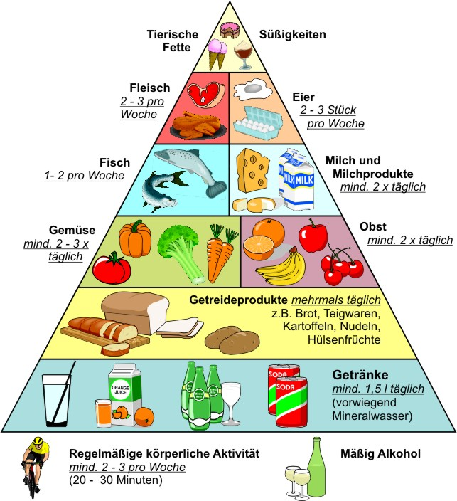

Aus dem oben erwähnten Schema ist scheinbar, was alles erträgt, sich gesund zu ernähren. Wie ist es aber mit dem Trinkplan? Wie viel und welche Flüssigkeiten sollte man täglich trinken und welche Flüssigkeiten sollte man vermeiden? Darüber berichtet schon der nächste Absatz.
Trinken - Trinkplan
Ohne Nahrung kann man in der Regel mehrere Wochen leben, ohne Flüssigkeit jedoch nicht. Warum Wasser so wichtig ist, ist oben erklärt. Aber was und wie viel sollte man täglich trinken?
Der Flüssigkeitsbedarf ist vom Alter, Geschlecht, Tätigkeit und Verdunstung abhängig. „Jugendliche und Erwachsene sollten mindestens 1,5 Liter am Tag trinken, besser sind 2 Liter und mehr.“ (http://www.qualimedic.de/trinken.html).
Was und wie viel man trinken sollte, ist auf dem folgenden Bild dargestellt:
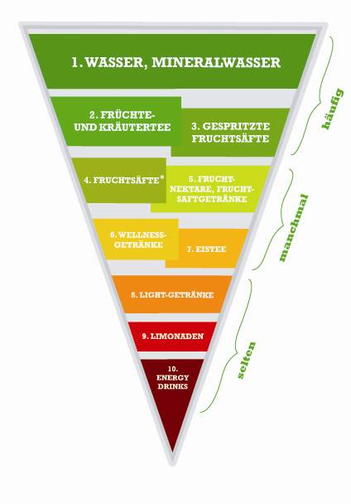http://www.schulaerzte.at/typo3temp/pics/51ffa12bba.jpg

Und jetzt kurz zum unseren Trinkplan. Folgendes Schema zeigt, was und wie viel sollte man während des ganzen Tages trinken. Das Schema dient nur zur Orientierung / Vorstellung.
Trinkplan
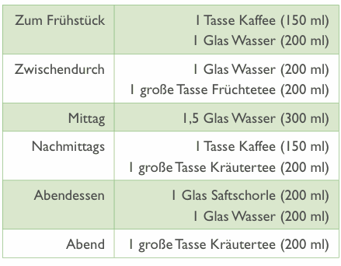
http://www.amapur.de/mediadb/ernaehrung-umstellen/trinkplan_450_450.gif

